Bezprzewodowa ładowarka aukey lc-a3 3w1 i jej zalety
W naszym artykule opisujemy zalety bezprzewodowych rozwiązań elektronicznych takich jak bezprzewodowa ładowarka aukey lc-a3 3w1. Jeśli interesuje Cie ta kwestia, przeczytaj wpis.

Dlaczego bezprzewodowa ładowarka aukey lc-a3 3w1 to dobry pomysł na prezent?
Czy wiesz dlaczego bezprzewodowe rozwiązania takie jak słuchawki czy też bezprzewodowa ładowarka aukey lc-a3 3w1 cieszą się tak dużym zainteresowaniem konsumentów? Odpowiadamy na to pytanie w naszym artykule.

Zalety bezprzewodowych ładowarek
W porównaniu z ładowaniem przewodowym, bezprzewodowe ładowanie telefonu komórkowego ma następujące zalety. Po pierwsze, ładowanie przewodowe wymaga przeciągania długiego kabla do transmisji danych, który jest brzydki i nie ma żadnego wyczucia technologii. W przypadku ładowania bezprzewodowego wystarczy delikatnie oprzeć telefon na ładowarce, a prąd będzie natychmiast stale ładowany do telefonu. Bezprzewodowa ładowarka aukey lc-a3 3w1 i inne modele ładowarek tego typu wykorzystują głównie zasadę indukcji elektromagnetycznej w celu uzyskania bezprzewodowego ładowania.

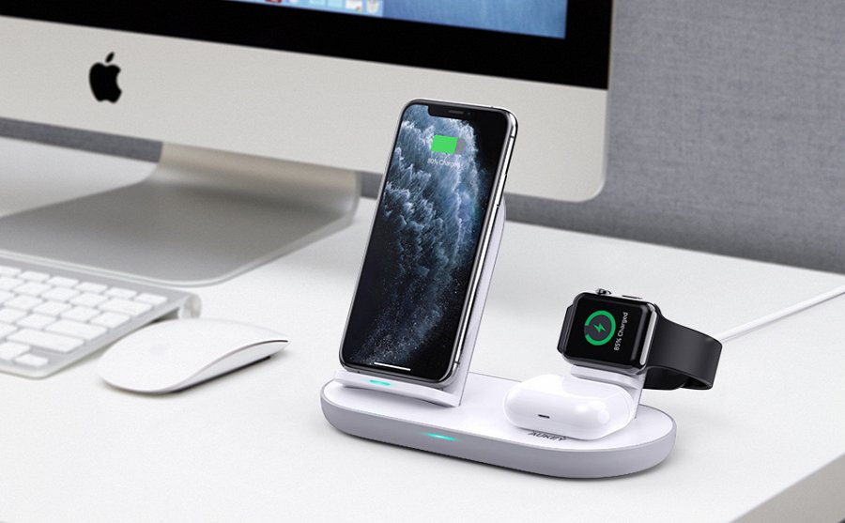
Bezprzewodowa ładowarka aukey lc-a3 3w1 - gdzie ją kupić?
Warto również zwrócić uwagę na fakt, iż ponieważ bezprzewodowe ładowanie telefonu komórkowego nie wymaga częstego podłączania i odłączania kabla ładującego, zużycie interfejsu danych telefonu komórkowego zostanie znacznie zmniejszone. Bezprzewodowa ładowarka aukey lc-a3 3w1 to wymarzony prezent dla gadżeciarzy oraz osób, które lubią ułatwiać sobie życie. Gdzie można kupić wspomniany model ładowarki? Jest dostępny online w sklepie internetowym Black White Tv , gdzie znajdziemy również inne rozwiązania elektroniczne związane z komputerami czy też zapleczem dla gamerów. Sprawdź katalog już dziś.

